**PLAN INSTITUCIONAL DE PARTICIPACIÓN CIUDADANA 2019**

**Introducción**

Para el Instituto Distrital de Patrimonio Cultural-IDPC, la participación ciudadana es fundamental en el cumplimiento de su misión, que consiste en promover y gestionar la preservación y sostenibilidad del patrimonio cultural de Bogotá, mediante la implementación de estrategias y acciones de identificación, valoración, protección, recuperación y divulgación, con el fin de garantizar el ejercicio efectivo de los derechos patrimoniales y culturales de la ciudadanía y afianzar el sentido de apropiación social del patrimonio cultural.

La participación ciudadana se entiende como “el derecho al ejercicio pleno del poder de las personas que en condición de sujetos sociales y políticos, y de manera individual o colectiva transforman e inciden en la esfera pública en función del bien general y el cumplimiento de los derechos civiles, políticos, sociales, económicos, ambientales y culturales, mediante procesos de diálogo, deliberación y concertación entre actores sociales e institucionales, para materializar las políticas públicas. La participación se realizará sin discriminación por situación de discapacidad, ciclo vital, sexual, política, económica, étnica, cultural, o de cualquier otra índole” (Decreto Distrital 503 de 2011).

De ahí la relevancia que tienen las acciones de participación en los planes, programas y proyectos que adelanta el IDPC en desarrollo de su mandato misional, las cuales, fundamentadas en el reconocimiento del valor de lo público y el interés colectivo, estimulan el cuidado y disfrute del patrimonio de todos, pilar de nuestra memoria e identidad.

Con base en el Decreto 070 de 2015 que asigna al IDPC la función de “promover la participación ciudadana y adelantar concertaciones con las Alcaldías Locales, grupos organizados y la comunidad para ejecutar los proyectos que promueva, gestione, lidere o coordine en cumplimiento de sus funciones”, el Instituto reiteró su compromiso con la participación en su Plan Estratégico 2016-2020, incluyendo entre sus principios éticos que “los ciudadanos tienen derecho a participar en las decisiones públicas que los afecten”.

El presente Plan Institucional de Participación Ciudadana-PIPC- plantea las metas y actividades para materializar este compromiso en la vigencia 2019 y se organiza en los siguientes siete apartados.

**I. Marco Institucional y normativo**

## I.1 Internacional

El derecho a la participación ciudadana aparece en varios **tratados internacionales** como la Declaración Universal de Derechos Humanos de 1948, el Pacto Internacional de Derechos Civiles y Políticos y el Pacto Internacional de Derechos Económicos, Sociales y Culturales de 1966.

**Carta Iberoamericana de Participación Ciudadana en la Gestión Pública de 2009** señala

*“Las sociedades contemporáneas de Iberoamérica demandan, cada vez con mayor fuerza, la ampliación y profundización de la democracia como sistema político y, en particular, la democratización de la gestión pública. Es así como surge como paradigma social la búsqueda de una democracia plena, que se soporte, entre otros, en los derechos de información, participación, asociación y expresión sobre lo público, esto es, en el derecho genérico de las personas a participar colectiva e individualmente en la gestión pública. La gestión pública participativa contribuye al desarrollo de los países, favoreciendo la inclusión y la cohesión social”.*

*“El mayor desafío de la participación ciudadana en la gestión pública es impulsar su universalización, para crear las condiciones que permitan que los sectores más vulnerables accedan a la participación ciudadana para la defensa y exigencia de sus derechos, estableciéndose como un medio para la transformación social (minorías étnicas, enfoque de género)”.*

*“La participación ciudadana se tiene que orientar en general por el principio de corresponsabilidad social, por el cual los ciudadanos y las ciudadanas, individualmente o agrupados en colectivos, tienen que contribuir al bien común o interés general de la sociedad. En tal sentido, debería entenderse la correlación existente entre los derechos y los deberes que conlleva el ejercicio efectivo de la ciudadanía para el fortalecimiento de la democracia participativa”.*

En materia cultural, la **UNESCO** ha venido posicionando el tema de participación ciudadana desde la “Convención sobre la protección del patrimonio mundial, cultural y natural” adoptada en 1972 y ratificada por Colombia en 1983. Por ejemplo, es de anotar que el indicador de sostenibilidad del patrimonio dedica uno de sus tres componentes a la “Transmisión y Movilización de Apoyos”. Esta dimensión abarca a) las estrategias dirigidas a sensibilizar a las comunidades y ciudadanos sobre el valor del patrimonio para mejorar su conocimiento y transmisión (señalética, campañas de información, comunicación y educación), y b) la participación e involucramiento corresponsable del sector privado y de la sociedad civil en favor de la salvaguardia y revitalización del patrimonio (UNESCO, 2014).

## I.2 Nacional

**Constitución Política de Colombia de 1991**, en su artículo 2°, establece entre los fines esenciales del Estado el de “facilitar la participación de todos en las decisiones que los afectan y en la vida económica, política, administrativa y cultural de la Nación”.

**Ley Estatutaria 1757 de 2015** “por la cual se dictan disposiciones en materia de promoción y protección del derecho a la participación democrática”, tiene por objeto “promover, proteger y garantizar modalidades del derecho a participar en la vida política, administrativa, económica, social y cultural, y así mismo a controlar el poder político”.

Define los mecanismos de participación ciudadana como los medios a través de los cuales se materializa el derecho fundamental a la participación democrática, y permiten la intervención de los ciudadanos en la conformación, ejercicio y control del poder político.

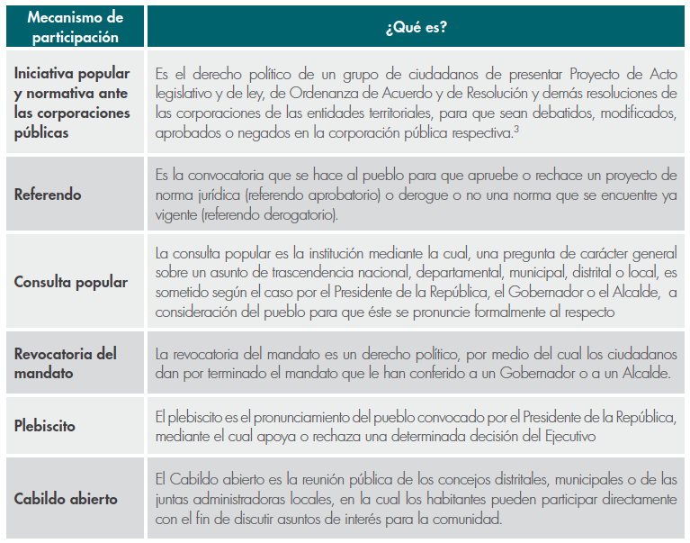

**Tabla 1**. Mecanismos de participación ciudadana. Fuente: DAFP (2017) ABC Ley 1757 de 2015

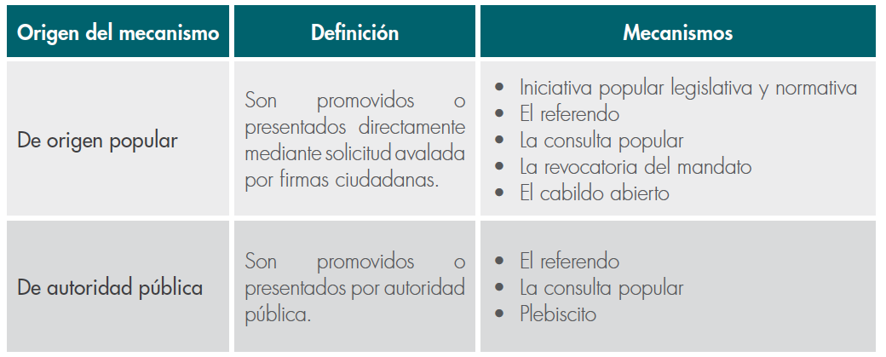

**Tabla 2**. Origen de los mecanismos de participación ciudadana. Fuente: DAFP (2017) ABC Ley 1757 de 2015

A través de dichos mecanismos, los ciudadanos tienen diversos grados de participación en la toma de decisiones:

* Determinar quien tomará las decisiones (elección de representantes);
* Promover una deliberación para la toma de decisiones (cabildo abierto e iniciativa popular normativa); o
* Adoptar una decisión directamente (referendo, consulta popular).

Derechos de los ciudadanos en la participación ciudadana:

* Participar en las fases de planeación, implementación, seguimiento y evaluación de la gestión pública y control político. En este sentido, participar no necesariamente significa decidir, significa precisamente hacer parte de la toma de decisiones y ejecución de las mismas a través de escenarios de discusión y la construcción de acuerdos.
* Ser informado oportunamente y con claridad sobre el derecho a la participación ciudadana, sus contenidos, las formas y procedimientos para su ejercicio y las entidades de las administraciones públicas con las cuales debe relacionarse de acuerdo a los temas que son de su interés incentivar.
* En el caso de las expresiones asociativas formales e informales, ser sujeto por parte de las administraciones públicas de acciones enfocadas a su fortalecimiento organizativo para participar de manera más cualificada en las distintas instancias de participación ciudadana, respetando en todo caso su autonomía.
* Recibir información oportuna y veraz para poder ejercer las acciones de participación.
* Recibir capacitación para una mayor comprensión de la gestión pública y las políticas públicas.

Derivado de lo anterior, las entidades del Estado tienen las siguientes obligaciones:

* La garantía de la libre expresión, libre movilización social, libre asociación y la autonomía.
* La formación, fortalecimiento y reconocimiento de los ciudadanos, sus organizaciones y representantes.
* La institucionalización de mecanismos, instancias, y estrategias de participación.
* La difusión adecuada de información.
* El apoyo al control social sobre la gestión pública, incluyendo la rendición de cuentas.
* La formación y la promoción de la investigación e innovación sobre la participación, entre otros.

En particular, la Ley establece una obligación de participación ciudadana en la elaboración de Planes de Desarrollo y Planes de Gestión Institucionales. Adicionalmente, todas las entidades del orden nacional y territorial deben contar con un Plan Institucional Anual de Participación Ciudadana con enfoque territorial y de derechos humanos.

**Ley 850 de 2003 “por medio de la cual se reglamentan las veedurías ciudadanas”** como mecanismo democrático de representación que le permite a los ciudadanos o a las diferentes organizaciones comunitarias, ejercer vigilancia sobre la gestión pública.

**Ley 1712 de 2014 “por medio de la cual se crea la Ley Transparencia y del Derecho de Acceso a la Información Pública Nacional”**, que concibe el acceso a la información pública a través de distintos medios y canales como un elemento facilitador e inherente a la participación ciudadana.

**Ley 1474 de 2011 “por la cual se dictan normas orientadas a fortalecer los mecanismos de prevención, investigación y sanción de actos de corrupción y la efectividad”** que incluye el fortalecimiento de la participación ciudadana y el control social como medidas de prevención de la corrupción. En particular, cada entidad deberá elaborar anualmente el Plan Anticorrupción y de Atención al Ciudadano que contemple acciones relacionadas con participación ciudadana.

**Política de Eficiencia Administrativa al Servicio del Ciudadano** establecida en el Conpes 3785 de 2014 que integra la participación como uno de sus pilares.

**Decreto 1499 de 2017 “por medio del cual se modifica el Decreto 1083 de 2015, Decreto Único Reglamentario del Sector Función Pública, en lo relacionado con el Sistema de Gestión establecido en el artículo 133 de la Ley 1753 de 2015**” y **Manual Operativo del Modelo Integrado de Planeación y Gestión - MIPG de 2017, y el Decreto Distrital 591 de 2018 que adopta el MIPG Nacional.** La transición hacia el MIPG implica fortalecer la participación ciudadana en las entidades públicas, ya que uno de sus objetivos es “facilitar y promover la efectiva participación ciudadana en la planeación, gestión y evaluación de las entidades públicas”.

Incluye la Política de Gestión y Desempeño Institucional “Participación ciudadana en la gestión pública” que soporta la operación del MIPG y en particular la dimensión “Direccionamiento estratégico y planeación”.

Con base en dicha política, cada entidad pública debe crear las condiciones institucionales idóneas para la promoción de la participación, y promover la participación ciudadana efectiva, lo cual se presenta en la siguiente gráfica.



**Tabla 3**. Participación ciudadana en el MIPG, Fuente: Consejo para la Gestión y el Desempeño Institucional (2017)

A nivel sectorial, la **Ley de Cultura 397 de 1997** establece entre sus principios fundamentales que “es obligación del Estado y de las personas valorar, proteger y difundir el patrimonio cultural de la Nación”. En su artículo 57, ordena la creación del Sistema Nacional de Cultura como “conjunto de instancias y procesos de desarrollo institucional, planificación e información articulados entre sí, que posibilitan el desarrollo cultural y el acceso de la comunidad a los bienes y servicios culturales según los principios de descentralización, participación y autonomía”. Así mismo, ordena la creación del Consejo Nacional de Cultura y de los Consejos Departamentales, Distritales y Municipales de Cultura como instancias de concertación entre el Estado y la sociedad civil. El Sistema Nacional de Cultura se reglamenta mediante el **Decreto 1589 de 1998**.

La **Ley 1185 de 2008 modifica la Ley de Cultura** y en relación al patrimonio, crea el Sistema Nacional de Patrimonio Cultural. El Consejo de Monumentos Nacionales para a ser el Consejo Nacional de Patrimonio Cultural, y se ordena la creación de los Consejos Departamentales y Distritales de Patrimonio Cultural para ampliar la participación en dichos niveles territoriales.

Finalmente, la **Política para la Gestión, Protección y Salvaguardia del Patrimonio Cultural** del Ministerio de Cultura también insiste en la importancia de la participación y compromisos ciudadanos para garantizar la apropiación y sostenibilidad del patrimonio desde un concepto de identidad común. Entiende la participación en un sentido amplio, desde una óptica de articulación entre el sector privado, la academia y la ciudadanía en general. En particular, promueve la línea de *formación y divulgación* para estimular el diálogo, promover el intercambio cultural como ejercicio pedagógico y generar conocimiento (Programa de Participación Vigías del Patrimonio Cultural, Bitácora del Patrimonio Cultural y Natural, Programa Nacional de Escuelas-Taller, Planes Especiales de Manejo y Protección-PEMP).

## I.3 Distrital

**Decreto Distrital 503 de 2011 “por el cual se adopta la Política Pública de Participación Incidente para el Distrito Capital”**. Define la participación ciudadana como “el derecho al ejercicio pleno del poder de las personas que en condición de sujetos sociales y políticos, y de manera individual o colectiva transforman e inciden en la esfera pública en función del bien general y el cumplimiento de los derechos civiles, políticos, sociales, económicos, ambientales y culturales, mediante procesos de diálogo, deliberación y concertación entre actores sociales e institucionales, para materializar las políticas públicas. La participación se realizará sin discriminación por situación de discapacidad, ciclo vital, sexual, política, económica, étnica, cultural, o de cualquier otra índole”.

**Decreto 448 de 2007 “por el cual se crea y estructura el Sistema Distrital de Participación Ciudadana”** como mecanismo de articulación entre la administración distrital, las instancias de participación, las organizaciones sociales y comunitarias y redes, asociaciones, alianzas - temporales y permanentes, con el fin de garantizar el derecho a la participación en las políticas públicas del Distrito Capital de Bogotá.

**Decreto 197 de 2014 “por medio del cual se adopta la Política Pública Distrital de Servicio a la Ciudadanía en la ciudad de Bogotá”** que incluye la participación como uno de sus principios.

**Acuerdo 13 de 2000 "por el cual se reglamenta la participación ciudadana en la elaboración aprobación, ejecución, seguimiento, evaluación y control del plan de desarrollo económico y social para las diferentes localidades que conforman el distrito capital y se dictan otras disposiciones"** que detalla las funciones y atribuciones de los Consejos de Planeación Local.

A nivel sectorial, el **Decreto Distrital 221 de 2002** **establece el Sistema Distrital de Cultura** como un sistema de participación y de toma de decisiones colectivas y como un mecanismo para avanzar en el ejercicio efectivo de los derechos culturales. Este Sistema propició los espacios de concertación al origen de las **Políticas Culturales Distritales 2004-2016**, las cuales proponen incluir nuevas formas y mecanismos de participación democráticos de actores y organizaciones culturales para fortalecer la convivencia democrática e intercultural.

El **Acuerdo Distrital 257 de 2006 reorganiza la estructura administrativa del Distrito Capital y crea el Sector Cultura, Recreación y Deporte**, con la misión de “garantizar las condiciones para el ejercicio efectivo, progresivo y sostenible de los derechos a la cultura, a la recreación y al deporte de los habitantes del Distrito Capital, así como fortalecer los campos cultural, artístico, patrimonial y deportivo”.

El **Decreto Distrital 627 de 2007** **reforma el Sistema Distrital de Cultura y establece el Sistema Distrital de Arte, Cultura y Patrimonio** en articulación con el Sistema Distrital de Participación Ciudadana anteriormente mencionado. El Sistema Distrital de Arte, Cultura y Patrimonio está “encargado de promover, articular y regular de manera concertada y corresponsable la interacción social entre los Agentes Culturales, Organismos y Organizaciones involucrados en los procesos de participación, planeación, fomento, organización, información y regulación propios de los campos del Arte, la Cultura y del Patrimonio”. El proceso de participación se entiende como un conjunto “de prácticas de interlocución, concertación y control social para la formulación y realización de los planes, programas y proyectos artísticos, culturales y del patrimonio” (art. 4.3.1).

El Decreto Distrital 627 de 2007 ha experimentado varias modificaciones, adiciones o reglamentaciones que han buscado, entre otras cosas, definir o incluir nuevos espacios de participación o agentes dentro del Sistema Distrital de Arte, Cultura y Patrimonio. El **Decreto Distrital 480 de 2018** es el más reciente y comprehensivo de ellos y ensancha la aspiración democrática a nuevas formas de participación incidente (creando por ejemplo el escenario de participación virtual) y avanza en la reglamentación de los diferentes espacios, sus integrantes y funciones respectivas.

**El Decreto 070 de 2015 reasigna las competencias de disposiciones que había delineado el Decreto Distrital 627 de 2007 y establece el Sistema Distrital de Patrimonio Cultural**. De acuerdo con el artículo 2 de dicho Decreto, el Sistema tiene por objeto “contribuir a la valoración, preservación, salvaguardia, protección, recuperación, conservación, gestión para la sostenibilidad, divulgación y apropiación social del patrimonio cultural de Bogotá D.C. de acuerdo con lo establecido en la Constitución Política de Colombia y las leyes sobre la materia, bajo los principios de descentralización, diversidad, participación, coordinación y autonomía”.

## I.4 Antecedentes en el IDPC

El **Acuerdo 257 de 2006 establece la estructura, organización y funcionamiento del Instituto Distrital de Patrimonio Cultural (IDPC)**, que “tiene por objeto la ejecución de políticas, planes y proyectos para el ejercicio efectivo de los derechos patrimoniales y culturales de los habitantes del Distrito Capital, así como la protección, intervención, investigación, promoción y divulgación del Patrimonio Cultural tangible e intangible y de los Bienes de Interés Cultural del Distrito Capital”.

El **Decreto 070 de 2015 que crea el Sistema Distrital de Patrimonio Cultural** le asigna nuevas funciones al IDPC, entre ellas la de “promover la participación ciudadana y adelantar concertaciones con las Alcaldías Locales, grupos organizados y la comunidad para ejecutar los proyectos que promueva, gestione, lidere o coordine en cumplimiento de sus funciones”.

Con base en lo anterior, el IDPC reitera su compromiso con la participación ciudadana en su **Plan Estratégico 2016-2020** (**Resolución No. 1144 de 2016**), incluyendo entre sus principios éticos que “los ciudadanos tienen derecho a participar en las decisiones públicas que los afecten”. Con el fin de dar cumplimiento al Plan de Desarrollo 2016-2020 “Bogotá Mejor para Todos”, el IDPC formuló cinco proyectos de inversión. El proyecto 1107 “Divulgación y apropiación del patrimonio cultural del Distrito Capital” se relaciona particularmente con procesos de participación, construcción de comunidad, tejido social y cultura ciudadana. Busca fomentar el sentido de pertenencia por el patrimonio cultural de la ciudad, como factor de desarrollo socio-cultural con y para la ciudadanía, mediante estrategias de inventario, concertación, divulgación y educación patrimonial.

Por otro lado, el **Plan Estratégico 2016-2020** propone fortalecer los ejercicios de rendición de cuentas y otros mecanismos de participación y control social, bajo la premisa de que la sostenibilidad del patrimonio cultural depende en gran medida de la apropiación ciudadana de sus valores, derechos y deberes.

El llamado a la participación ciudadana se concreta en los diferentes instrumentos y estrategias de planeación, gestión y control de la entidad, entre ellos:

**Sistema Integrado de Gestión**: el proceso de nivel estratégico “Direccionamiento estratégico” define las principales acciones a adelantar en materia de participación ciudadana.

**Plan Anticorrupción y Atención al Ciudadano (PAAC) 2018**: plantea distintas acciones relacionadas con la participación ciudadana que se detallan a continuación.

* Adopción de la Estrategia de Transparencia, Atención a la Ciudadanía y Participación 2017-2019;
* Elaboración y aprobación de un lineamiento de participación en el marco del Modelo de Participación Ciudadana y Control Social y la Estrategia de Rendición Permanente de Cuentas a la Ciudadanía; y
* Formulación y desarrollo de acciones de participación ciudadana sobre la ejecución de los planes, programas y proyectos del IDPC que sensibilicen a la ciudadanía sobre la importancia de la preservación y sostenibilidad del patrimonio cultural de Bogotá.

En particular, la **Estrategia de Transparencia, Atención a la Ciudadanía y Participación 2017-2019** plantea la puesta en marcha del Modelo de Participación Ciudadana y Control Social.

*“El Modelo de Participación Ciudadana y Control Social del IDPC tiene como objetivo garantizar espacios y mecanismos de participación activa e incidente en la gestión de la promoción, conservación y sostenibilidad del patrimonio cultural de Bogotá. La sostenibilidad del patrimonio cultural sólo es viable como resultado de la acción combinada de actores públicos, privados y sociedad civil. De aquí la relevancia que tienen las acciones de promoción de la participación ciudadana en los planes, programas y proyectos que adelanta el IDPC en desarrollo de su mandato misional; las cuales, fundamentadas en el reconocimiento del valor de lo público y el interés colectivo, estimulan el conocimiento, la valoración, la apropiación, el cuidado y el disfrute del patrimonio de todos, pilar de nuestra memoria e identidad colectivas”.*

Para ello, propone siete componentes:

* Escenarios de participación ciudadana para el fortalecimiento de la promoción y sostenibilidad del patrimonio cultural de Bogotá;
* Mecanismos de participación ciudadana en el IDPC;
* Canales de comunicación para la participación ciudadana;
* Procesos y procedimientos de participación ciudadana y control social a la gestión;
* Sensibilización y capacitación de servidores públicos;
* Plan anual institucional de participación ciudadana del IDPC; y
* Adopción y socialización del modelo de participación ciudadana del IDPC.

Por otro lado, varios informes y actividades han permitido identificar los principales retos, oportunidades y avances del IDPC en materia de participación ciudadana. Se pueden mencionar los avances de los **autodiagnósticos sobre participación ciudadana y rendición de cuentas realizados en el marco del MIPG**, así como la información reportada en el Formulario Único de Reporte de Avances de la Gestión (FURAG). Así mismo, los **Informes de Gestión y Resultados** realizados por la entidad, y los **Informes de Rendición de Cuentas** elaborados por Control Interno también proveen insumos importantes para la evaluación y mejora continua de los procesos de participación y control social en la entidad.

En el marco de los antecedentes mencionados, el IDPC elaboró en diciembre de 2018 el documento que adopta los **Lineamientos para fortalecer la participación ciudadana, la rendición de cuentas y el control social en el Instituto Distrital de Patrimonio Cultural (IDPC).** Estos lineamientos tienen como objetivo garantizar espacios y mecanismos de participación activa e incidente en la gestión de la promoción, conservación y sostenibilidad del patrimonio cultural de Bogotá, en la medida en que la sostenibilidad del patrimonio cultural sólo es viable como resultado de la acción combinada de actores públicos, privados y sociedad civil. Dentro de estos lineamientos no solo se resalta la importancia de elaborar un Plan Institucional para cada vigencia sino que establecen las bases conceptuales y guías metodológicas para su elaboración.

Por último se puede resaltar que los informes trimestrales de las actividades que involucran la participación ciudadana en el IDPC se pueden consultar en el micrositio de transparencia del Instituto. Para consultar las actividades participativas llevadas a cabo durante el año 2018 se puede descargar el informe en:

http://idpc.gov.co/wp-content/uploads/2018/11/Informe-de-Participaci%C3%B3n-IDPC-2018-Septiembre-ilovepdf-compressed-1.pdf

**II.**  **El Enfoque de la participación ciudadana en el IDPC.**

El IDPC considera fundamental la participación ciudadana para fortalecer la transparencia, el control social, la eficiencia y efectividad de la gestión pública. En relación con el patrimonio cultural, se concibe como un medio para generar conocimiento sobre el patrimonio, apropiación social, arraigo territorial y movilización corresponsable para su sostenibilidad.

Al relacionarse con la memoria y la identidad, la participación en temas patrimoniales debe abarcar las voces y posturas de amplios y diversos sectores (residentes, comerciantes y empresarios, gremios, organizaciones, academia, grupos etarios, étnicos, entre otros), garantizando este derecho fundamental especialmente para la población vulnerable.

Para ello, se requiere impulsar mecanismos innovadores, atractivos y accesibles, que permitan identificar necesidades, idear soluciones de manera colaborativa y desarrollar acciones corresponsables.

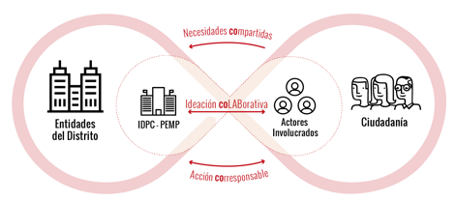

**Gráfico 1.** Reto IDPC. Fuente: Veeduría Distrital

Dichos mecanismos deben propender por ser:

1. Multi-actores, reuniendo agentes públicos, privados y de la sociedad civil;
2. Incidentes, con poder real de influenciar y/o tomar decisiones y reglas del juego claras;
3. Integrales, abarcando todas las fases de la gestión pública desde la identificación hasta la evaluación;
4. Incluyentes, velando por la participación de grupos poblacionales, étnicos, vulnerables, con enfoque diferencial y de género;
5. Duales, combinando escenarios presenciales y virtuales;
6. Flexibles, adaptables a las distintas escalas de planeación y gestión del patrimonio;
7. Colaborativos, para generar sinergias entre actores;
8. Transparentes, para generar confianza; e
9. Incrementales, con posibilidades de evolucionar y escalar en el tiempo desde una perspectiva de mejora continua.

**II.1 Los principios que guían al IDPC en la formulación, implementación, o evaluación de estrategias de participación ciudadana son:**

**Diálogo:** se debe garantizar el reconocimiento del valor de la palabra de todos los interesados en la construcción de diagnósticos y planes institucionales.

**Igualdad:** garantizar condiciones de igualdad, transparencia y convocatorias que generen procesos reales de participación e inclusión. La participación debe darse en un contexto de confianza y credibilidad en el ciudadano que participa.

**Autonomía:** la participación ciudadana en la gestión es un derecho que debe ser ejercido y manifestado en una interacción no impuesta. La forma de relación del ciudadano con la administración pública debe ser elegida por el propio ciudadano, libre de manipulación por parte de las entidades.

**Respeto:** todos los aportes de los ciudadanos son importantes sin importar su liderazgo, reconocimiento, edad o género, todos son fuente de información, de conocimiento, de experiencias y análisis por ello es fundamental considerar todas las posturas y opiniones. Respetar y valorar el conocimiento empírico de las comunidades.

**Compromiso:** cumplir con lo acordado en cada espacio o dinámica de participación de manera que los ciudadanos lleven a cabo el seguimiento a todos los compromisos y acuerdos que se den en el marco de la participación.

**Guía y liderazgo:** es importante que la entidad oriente a la comunidad y actores convocados para potenciar las propuestas, capacidades, experiencia e iniciativas de dicha comunidad.

**Adaptabilidad:** las herramientas y el equipo de trabajo deben tener unos parámetros estándar de ejecución, no obstante, según el caso, estos deberán ser adaptables al terreno o comunidad considerando sus particularidades.

**Comunicación:** la entidad debe tener como criterio la importancia de la comunicación en doble vía: siempre informar a la comunidad y actores convocados las acciones, situaciones o decisiones relacionadas con el proceso en el que participaron, así como escuchar y tener en cuenta las percepciones que se den en el proceso de participación.

**II.2 Las Modalidades de Participación en el IDPC.**

**Fases del Ciclo de la Política Pública**

**Diagnóstico.**

**Formulación (planeación) de políticas, planes, programas o proyectos.**

**Implementación o ejecución.**

**Control y evaluación**

**Gráfico 2.** Ciclo de la Gestión Pública. Fuente: Elaboración Propia

Una vez se ha definido la fase del ciclo de la gestión en la cual se va a promover la participación de los ciudadanos, la entidad deberá definir el nivel de incidencia ciudadana para, así focalizar sus esfuerzos e intereses. Estos niveles se definen según las posibilidades de incidencia o influencia de los ciudadanos en la gestión pública y se pueden clasificar por el grado de involucramiento ciudadano, desde una mínima influencia (recibir información pública) hasta el más alto grado de influencia (incidencia en las decisiones y concertación con las entidades sobre temas específicos).

|  |
| --- |
| **Nivel de Participación e Incidencia**  **Información.** Se fundamenta en el derecho de acceso a la información y consiste en suministrar información pública en forma proactiva y atender efectivamente las peticiones de los ciudadanos, en cumplimiento del principio de transparencia establecido en la Ley 1712 de 2014. La entidad debe proporcionar y facilitar el acceso a información de calidad, en lenguaje comprensible y en formatos para divulgar la información pública, sobre programas, servicios y procedimientos de la entidad.  **Consulta**: es un instrumento que pueden utilizar las entidades, en cualquier momento del ciclo de la gestión pública (formulación, ejecución, evaluación), para conocer las opiniones de los ciudadanos, con el fin de priorizar problemáticas o temas para rendición de cuentas, mejorar trámites y disposiciones legales, seleccionar o evaluar programas, obras o proyectos de inversión, entre otros aspectos.  **Decisión:** en este nivel de participación, los ciudadanos logran tener incidencia directa sobre el asunto en cuestión. Este nivel implica escenarios donde las personas y grupos que participan en un proceso de consulta cuyo resultado es vinculante. En otros casos, los ciudadanos y las respectivas autoridades conforman un grupo o mesa que tiene por objetivo debatir sobre un asunto público para en forma colectiva tomar una decisión al respecto. En este caso, las personas, funcionarios y autoridades suelen establecen colectivamente las reglas del juego del escenario de participación buscando romper las asimetrías y garantizando la toma de decisiones alrededor de varias alternativas mediante la formación de un consenso entre los involucrados.  **Co-gestión o Co-creación:** Este nivel de participación se refiere a una gestión conjunta entre ciudadanos o representantes de ciudadanos y autoridades. De forma general, en este nivel se busca que las personas y grupos que participaron en la toma de decisiones, se involucren en su implementación y seguimiento de forma que se aseguren que los acuerdos o decisiones obtenidas se lleven a cabo de forma adecuada. Las acciones de co-gestión, o co-creación, pueden enfocarse en la puesta en marcha de acciones de las entidades públicas(incluyendo ejercicios de colaboración para el diseño y co-creación de propuestas a partir de ideas ciudadanas, o para aportar en la solución de problemas o situaciones propias del quehacer institucional) o, en casos de mayor incidencia, cuando los sujetos participantes se constituyen como actores en la puesta en marcha o ejecución de planes, programas o proyectos específicos. |

**Gráfico 3.** Nivel de Participación e Incidencia dentro de la Gestión Pública. Fuente: Elaboración Propia

**Dimensiones según prácticas existentes de los ámbitos de participación del IDPC**



**Gráfico 4**. Ruta de la participación ciudadana del IDPC. Fuente: elaboración propia

Dentro de este modelo se conciben cuatro dimensiones:

* Dimensión 1 de sensibilización: acciones de participación orientadas a informar y sensibilizar a la ciudadanía y grupos de interés en temas patrimoniales.
* Dimensión 2 de creación de capacidades: acciones de participación en doble vía (hacia dentro y fuera de la entidad) orientadas a capacitar a la ciudadanía y grupos de interés en temas patrimoniales, generar apropiación social del patrimonio cultural y cualificar la participación ciudadana. En otras palabras, promover la producción y gestión colectiva del conocimiento relacionado con el patrimonio cultural.
* Dimensión 3 de movilización: acciones de participación orientadas a la corresponsabilidad de la ciudadanía y grupos de interés en la gestión sostenible del patrimonio cultural.
* Dimensión transversal de control social: acciones de participación orientadas a garantizar y fortalecer el control social de la ciudadanía y grupos de interés en las actuaciones del IDPC.

Las fases de la gestión pública y niveles de incidencia se encuentran de manera transversal en cada una de las dimensiones, de tal forma que posibilita una triple lectura de los ámbitos de participación ciudadana, bien sea por dimensión, fase de la gestión pública o niveles de incidencia.

Esta ruta permite la clasificación de los ámbitos de participación ciudadana del IDPC para su análisis y mejoramiento continuo, de acuerdo con algunas premisas iniciales a profundizar con los equipos de trabajo en el marco de la construcción del Plan Institucional de Participación:

* Algunos ámbitos de participación ciudadana tienen el potencial de escalar en la ruta hacia la dimensión 3 de movilización social, no forzosamente todos.
* La incidencia debería ser incremental entre la dimensión 1 y 3 y alta en la dimensión de control social, particularmente en las fases de formulación y evaluación que son las de mayor impacto en las decisiones y resultados de cualquier intervención.

**II.3. Ejes Transversales del Enfoque de Participación IDPC**

**Articular la Gestión Social y la Participación Ciudadana en el IDPC**

En el IDPC, se han realizado esfuerzos para conceptualizar y operativizar la vinculación de la ciudadanía y grupos de interés, especialmente desde el equipo de Gestión Social de la Subdirección de Intervención y Protección del Patrimonio, quién planteó en el Manual de Gestión Social una serie de preguntas orientadoras para aproximarse a cualquier tipo de intervención en BIC.

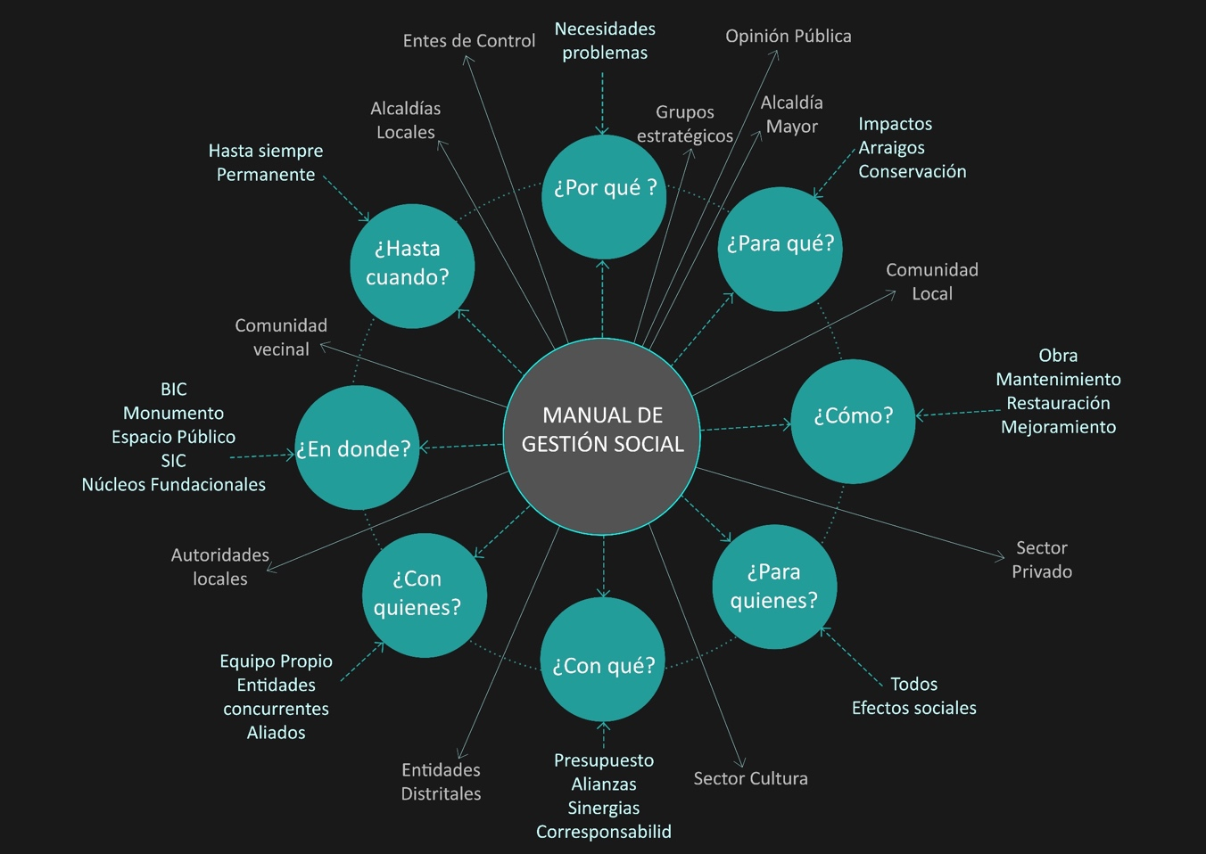

**Gráfico 5.** Manual de Gestión Social del IDPC. Fuente: Subdirección de Intervención y Protección del Patrimonio

Las preguntas orientadoras del Manual de Gestión Social ofrecen un enfoque específico de la gestión social del patrimonio cultural que se puede consolidar tanto como herramienta de aplicación orientada a las intervenciones técnicas del IDPC, como en una manera de relacionarse con comunidades en el territorio de más largo aliento. Las preguntas, en tanto formulan una caracterización y guía para la interacción con grupos de valor o la ciudadanía en general, resuenan con las preguntas que se deben tener en mente a la hora de pensar la relación entre una intervención misional del IDPC y la estrategia o ejercicio de participación ciudadana.

En su acepción más amplia la gestión social y la participación ciudadana comparten la aspiración por empoderar y facilitar la agencia de la ciudadanía. En el campo procedimental se puede vislumbrar en el Manual una relación de doble vía sobre la cual se debe construir. La gestión social, dado sus acompañamientos detallados y sostenidos con los actores, es de alta utilidad en las diferentes fases de una estrategia de participación (caracterización de actores y sus visiones con respecto a los problemas o temas a consultar, para la divulgación o socialización de programas en ciertos ámbitos…). Asimismo, las estrategias de participación ofrecen mecanismos o herramientas para facilitar la intervención ciudadana en la toma de decisiones y la rendición de cuentas. En aproximaciones de co-gestión o co-creación, la participación ciudadana encuentra sinergias con la gestión social en el carácter procesual y de acompañamiento.

Por otro lado, el Manual de Gestión Social ofrece un enfoque territorial a través del concepto de “Entornos Patrimoniales” entendidos como contextos en donde confluyen hechos patrimoniales tanto físicos como simbólicos, que forman parte de lo que es reconocido como memoria colectiva. (En estos entornos se encuentran lo que el manual denomina “hechos patrimoniales” o Bienes de Interés Cultural muebles e inmuebles, y lo que entiende como “manifestaciones culturales reconocidas”, en referencia al patrimonio inmaterial). Los entornos, a su vez, contienen “nodos de intervención” que son el micro territorios en donde se harán intervenciones integrales al patrimonio cultural de la ciudad por parte del IDPC, reconociendo los valores patrimoniales de los actores sociales presentes en el territorio. El enfoque territorial, el cual agrega un valor adicional a cualquier elaboración de estrategias de participación ciudadana, invita a entender las dinámicas socio espaciales de los lugares que se intervienen o regulan de la mano de los actores sociales que en ellas se inscriben.

**Articulaciones con la Estrategia de Transparencia, Atención a la Ciudadanía y Participación 2017-2019 y otras evaluaciones internas**

Como se mencionó arriba la Estrategia de Transparencia, Atención a la Ciudadanía y Participación 2017-2019 plantea la puesta en marcha del Modelo de Participación Ciudadana y Control Social y se constituye como el principal antecedente de este Plan. Es por esta razón que el enfoque de participación estipula la necesidad de articular la participación con otros componentes de esta estrategia como lo son la atención ciudadana, el gobierno en línea, la rendición de cuentas, y la estrategia de transparencia y demás lineamientos a los que hace seguimiento el Plan de Acción Anticorrupción.

Por otro lado, es necesario tener en cuenta los criterios sugeridos por varios informes y actividades que han permitido identificar los principales retos, oportunidades y avances del IDPC en materia de participación ciudadana. Se pueden mencionar los avances de los autodiagnósticos sobre participación ciudadana y rendición de cuentas realizados en el marco del MIPG, así como la información reportada en el Formulario Único de Reporte de Avances de la Gestión (FURAG). Así mismo, los Informes de Gestión y Resultados realizados por la entidad, y los Informes de Rendición de Cuentas elaborados por Control Interno también proveen insumos importantes para la evaluación y mejora continua de los procesos de participación y control social en la entidad.

En el marco de los antecedentes mencionados, el presente plan tiene por objetivo orientar y precisar el Modelo de Participación Ciudadana y Control Social del IDPC, especialmente en cuanto al diagnóstico del estado actual, para fortalecer el ejercicio participativo y corresponsable de los deberes y derechos patrimoniales y culturales en vigencias actuales y futuras.

**Enfoques Diferenciales y Mecanismos de Inclusión.**

En el marco de las políticas públicas, los enfoques se entienden como la forma de dirigir la atención o el interés hacia un asunto para lograr una mayor comprensión de las realidades, situaciones y necesidades sociales, que permita dar respuestas pertinentes por parte del Estado. A continuación se presentan algunos de los enfoques que resaltan en el enfoque de participación trabajado en el IDPC. Sin embargo, se sugiere consultar el texto de la Secretaría de Planeación Distrital “Guía para la Formulación e Implementación de Políticas Públicas del Distrito” publicado en 2017.

1. **Enfoque de Derechos Humanos**

Los derechos humanos suponen un tratamiento igualitario, es decir, que nadie debe tener menores oportunidades. De ahí que la igualdad como fundamento de los derechos humanos, nos permite reflexionar sobre principios claves de la participación ciudadana como la no exclusión, equidad, autonomía, reconocimiento y respeto de la diversidad. Se trata entonces de que todas las personas o grupos que tengan un interés por participar tengan la oportunidad de hacerlo voluntariamente, de que todas las personas y grupos que participen de un proceso tengan igualdad de oportunidades y de trato y que las diversas opiniones o posiciones cuenten con el espacio para expresarse y sean valoradas por igual. En este sentido se toma como criterio común para entender el enfoque de derechos humanos las directrices de programación plasmadas en la declaración “Hacia un Entendimiento común de las Naciones Unidas sobre un enfoque basado en los derechos humanos para la cooperación para el desarrollo” (ONU, 2003). Algunos elementos que se contemplan desde esta guía son:

-Evaluación y análisis con el fin de identificar las demandas de derechos humanos de los titulares de derechos y las correspondientes obligaciones de derechos humanos de los titulares de deberes, así como la inmediata, subyacentes, y las causas estructurales de la no-realización de los derechos.

-Los programas evalúan la capacidad de los titulares de derechos para reclamar sus derechos, y de los titulares de deberes para cumplir con sus obligaciones. Así mismo se busca que: el reconocimiento de las personas como protagonistas principales de su propio desarrollo, en lugar de receptores pasivos de productos y servicios; la participación sea un medio y un objetivo; las estrategias potencian el poder al ciudadano, tanto los resultados como los procesos son monitoreados y evaluados; El análisis y proceso participativo incluye a todas las personas y grupos interesados y apuntan a reducir la disparidad.

1. **Los enfoques poblacional y diferencial en Políticas Públicas**

El enfoque poblacional permite identificar comprender y responder a las relaciones entre la dinámica demográfica y los aspectos ambientales, sociales y económicos que son responsabilidad y competencia de los municipios dentro de su territorio. Los cambios en el tamaño, crecimiento, estructura ubicación o movilidad de la población, influyen sobre las condiciones socioeconómicas y ambientales en el territorio, de igual manera que estos afectan la dinámica demográfica. Este enfoque se orienta a entender el abordaje de las diferentes categorías en función de su ciclo vital y generacional, su condición y situación, así como su identidad y diversidad. Atiende particularidades por grupo etario: infancia, adolescencia, juventud, adultez, vejez; y por situaciones tales como: desplazamiento, habitabilidad en calle entre otras.

El enfoque poblacional se caracteriza porque reconoce las características que se comparten entre diferentes poblaciones relacionadas con sus creencias, sus formas de vivir, pensar, de ser y de ver la realidad. Adicionalmente genera dispositivos, canales, actuaciones que se encaminan a dar respuestas que satisfagan demandas o necesidades de la población o que garanticen la vida, el desarrollo, el bienestar y la felicidad de las personas en una lógica de desarrollo humano.

Dentro del quehacer misional del IDPC es importante poner de relieve un enfoque diferencial que incluya los diferentes grupos étnicos. Esta categoría incluye a grupos indígenas, afrocolombianos, raizales, comunidades Rrom, entro otros grupos, y tiene en cuenta las prácticas de exclusión y discriminación que los grupos étnicos han vivido históricamente con el fin de transformarlas en integración e inclusión social, en pro de lograr el goce efectivo de sus derechos. En este proceso se busca visibilizar las particularidades de la cosmovisión, cultura, origen e identidad de los grupos étnicos, y orientar las actuaciones del Estado en función de éstas. El enfoque que cubre grupos étnicos promueve acciones afirmativas que consideren derechos especiales y la legislación que en la actualidad protege a las etnias asentadas en determinados territorios.

1. **El enfoque de género en políticas públicas**

Aunque el concepto de género no se considera homogéneo, se puede entender “como la construcción social basada en las diferencias sexuales, que asigna representaciones y valoraciones de lo femenino y lo masculino, y se instituye sobre la asignación desigual de los recursos, el poder y la subordinación de lo femenino”. De tal forma, “el concepto de género plantea las representaciones de lo femenino y lo masculino, las normas de conducta, las atribuciones a cada sexo y la división sexual del trabajo; como un producto de construcciones sociales y culturales que se sustenta en relaciones de poder atravesadas por las diferentes y múltiples posiciones (interseccionalidades), como la orientación sexual, las identidades, la etnia, la raza, la clase social, etc., que a su vez se cruza con experiencias únicas de opresión y/o privilegio”.

Por lo tanto, al afirmar que las instituciones públicas deben considerar e incluir el enfoque de género se implica un reconocimiento de las relaciones desiguales existentes en los territorios, normas y canales de participación y un compromiso con hacerlas visibles, contrarrestarlas y propender por una miradas amplia de las diferentes formas de ver y entender el mundo. El concepto de “transversalización de la perspectiva de género”, que determina una de las modalidades más consideradas del enfoque de género, y que es definido por el Consejo Económico y Social de las Naciones Unidas (1997) se plantea como “una estrategia para conseguir que las preocupaciones y experiencias de las mujeres, al igual que las de los hombres, sean parte integrante en la elaboración, puesta en marcha, control y evaluación de las políticas y los programas en todas las esferas políticas, económicas y sociales, de manera que las mujeres y los hombres puedan beneficiarse de ellos igualmente y no perpetúe las desigualdades” Las prioridades de planificación participativa con enfoque de género que ha defendido Naciones Unidas se centran en incentivar la autonomía física, la autonomía en la toma de decisiones y la autonomía económica de las mujeres, lo cual implica muestra la forma integral que puede tener este enfoque.

**c) Mecanismos de Inclusión y la Política de Discapacidad**

Uno de los pasos determinantes en la formulación de la estrategia participativa consiste en caracterizar a los grupos de valor o interés involucrados, y habilitar canales de comunicación e interacción acorde. En algunos casos se contemplan ejes transversales que incluyen mecanismos de inclusión orientados a poblaciones específicas. Ese es el caso, por ejemplo, del énfasis que ha puesto la Estrategia de Transparencia, Atención Ciudadana y Participación Ciudadana 2017-2019, en su componente de atención ciudadana, donde se busca alinear de las políticas del IDPC con la políticas enfocadas en la población con discapacidad. Siguiendo con estos lineamientos se sugiere incorporar medidas que garantice la accesibilidad de públicos que tengan alguna discapacidad dentro de la prestación de servicios y productos del IDPC: dentro de las acciones propuestas se contempla la adaptación de la infraestructura física de la entidad, realizar un video sobre el Portafolio de Servicios (Trámites y OPAs) que incluya un traductor en lengua de señas, la inclusión de elementos de accesibilidad para sordos y ciegos en página web, desarrollar un circuito cultural de museos para la población sorda, entre otras).

Es importante mantener y extender estos avances en la formulación de las estrategias de participación generando mecanismos que permitan a la población con discapacidad ejercer su derecho a la participación. Es decir que se deben propiciar espacios, materiales y lenguajes accesibles. Los espacios de participación deben tener condiciones físicas que permitan una movilidad segura, con la adecuación de rampas, baños adaptados, señalización, y de ser necesario se debe garantizar que en algunas zonas de convocatoria se disponga de transporte desde zonas alejadas. En algunos casos se debe contar con la disponibilidad de facilitadores para la comunicación (dotación de materiales pertinentes – libros braille, audios, software, intérpretes, guías intérpretes, modelos lingüísticos, macrotipo, entre otros…)

**III. PLAN INSTITUCIONAL DE PARTICIPACIÓN CIUDADANA IDPC 2019**

**III.1 Objetivo General**

Promover y garantizar la participación ciudadana y el control social en las diferentes fases de la política pública consideradas dentro de la gestión del IDPC, para la vigencia 2019.

**III.2 Objetivos Específicos**

* Coordinar las actividades de participación ciudadana y rendición de cuentas del IDPC durante la vigencia de 2019.
* Garantizar espacios y mecanismos de participación activa e incidente en la gestión de la promoción, conservación y sostenibilidad del patrimonio cultural de Bogotá
* Poner en marcha la adopción de los “Lineamientos para fortalecer la participación ciudadana, la rendición de cuentas y el control social en el Instituto Distrital de Patrimonio Cultural (IDPC) propuestos en diciembre de 2018”.
* Generar un espacio de articulación de las actividades de participación y los escenarios de participación del IDPC con otros planes institucionales y compromisos elaborados para la vigencia.
* Brindar a los servidores públicos y grupos de valor ligados a las actividades del IDPC, y a la ciudadanía en general, un marco de referencia y seguimiento del enfoque y las actividades de participación a realizar durante la vigencia de 2019
* Socializar y dar visibilidad las diferentes políticas, planes, programas y proyectos realizados por el IDPC para la protección, intervención, investigación, promoción y divulgación del patrimonio cultural tangible e intangible y de los bienes y servicios de interés cultural del Distrito Capital.

**III.3 Alcance**

En articulación con la Estrategia TACP 2017-2019 este Plan plantea la puesta en marcha del Modelo de Participación Ciudadana y Control Social alrededor de 7 componentes.

* Escenarios de participación ciudadana para el fortalecimiento de la promoción y sostenibilidad del patrimonio cultural de Bogotá;
* Mecanismos de participación ciudadana en el IDPC;
* Canales de comunicación para la participación ciudadana;
* Procesos y procedimientos de participación ciudadana y control social a la gestión;
* Sensibilización y capacitación de servidores públicos; y
* Adopción y socialización del modelo de participación ciudadana del IDPC

De acuerdo a lo anterior el presente plan se articula con las siguientes actividades del IDPC que implican escenarios, ámbitos, actividades o mecanismos de participación ciudadana.

* Procesos de direccionamiento y planeación de la gestión del IDPC.
* Formulación y ejecución del Plan Especial de Manejo y Protección del Centro Histórico y otros proyectos territoriales.
* Programas que desarrolla la Subdirección de Intervención y Protección del Patrimonio incluyendo las fases del ciclo de proyectos de las intervenciones en Sectores de Interés Cultural que ejecuta el IDPC.
* Programas y actividades de formación y divulgación del patrimonio cultural que adelanta el IDPC, a través de la Subdirección de Divulgación y Apropiación del Patrimonio.
* El Consejo Distrital de Patrimonio Cultural, del cual el IDPC ejerce la Secretaría Técnica y demás instancias formales de participación ciudadana: Consejos Locales de Arte, Cultura y Patrimonio-CLACP; mesas del Sistema de Arte Cultura y Patrimonio; y otras instancias formales. Mesas sectoriales locales del sector cultura, recreación y deporte, entre otros escenarios.
* Escenarios de participación no formal como escenarios y eventos convocados o donde confluyen actores sociales estratégicos, ciudadanía organizada y demás partes interesadas, en el ámbito de la promoción, valoración, preservación, disfrute y sostenibilidad del patrimonio cultural de Bogotá.
* Los canales de comunicación, físicos y/o electrónicos, a cargo de la Subdirección de Divulgación y Apropiación del Patrimonio donde se ejecutan las acciones de participación ciudadana y rendición de cuentas.
* Procedimientos Trámites y Servicios relativos a la gestión del Patrimonio Cultural.

**III.4. Plan Institucional de Participación 2019 y su articulación con otros planes elaborados para la vigencia**

El presente de Plan Institucional sigue el documento que contiene los “Lineamientos para fortalecer la participación ciudadana, la rendición de cuentas y el control social en el Instituto Distrital de Patrimonio Cultural (IDPC)” propuestos en diciembre de 2018. Asimismo, el Plan sigue las directrices transversales estipuladas por la Estrategia TACP 2017-2019 buscando su articulación con el Plan Anual Anticorrupción y demás actividades que promuevan la rendición de cuentas. Por esta razón, este plan se encuentra articulado con el componente de rendición de cuentas del PAAC 2019 el cual se propone “fortalecer los escenarios de diálogo y retroalimentación con la ciudadanía y grupos de interés para incluirlos como actores permanentes de la gestión del IDPC”.

Este componente del PAAC 2019 se divide de cuatro subcomponentes: 1. Información de Calidad y en Formato Comprensible; 2. Diálogo de doble vía con la ciudadanía y sus organizaciones; 3. Incentivos para motivar la cultura de la Rendición y Petición de Cuentas; y 4. Evaluación y Retroalimentación a la Gestión Institucional. Y estructura sus actividades para esta vigencia de la siguiente forma:

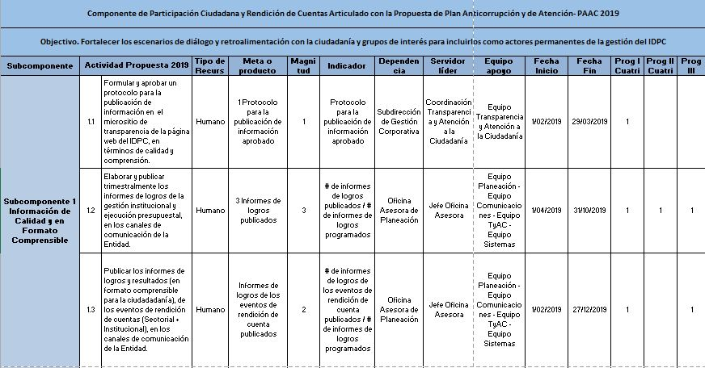

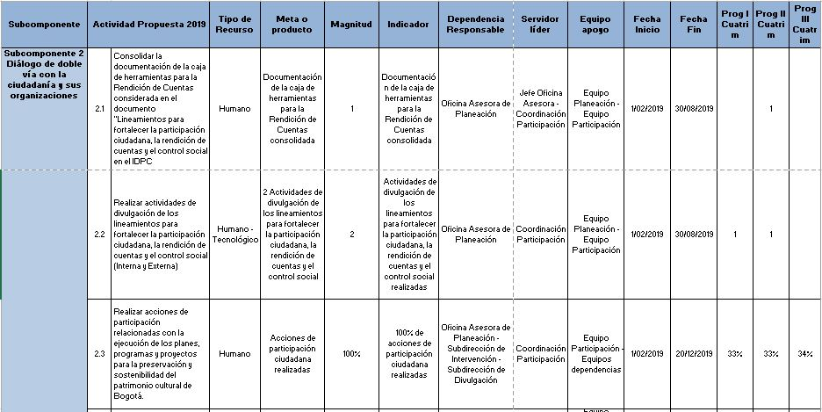

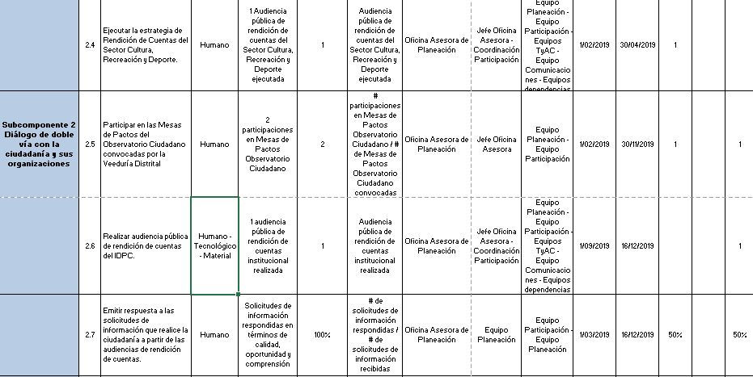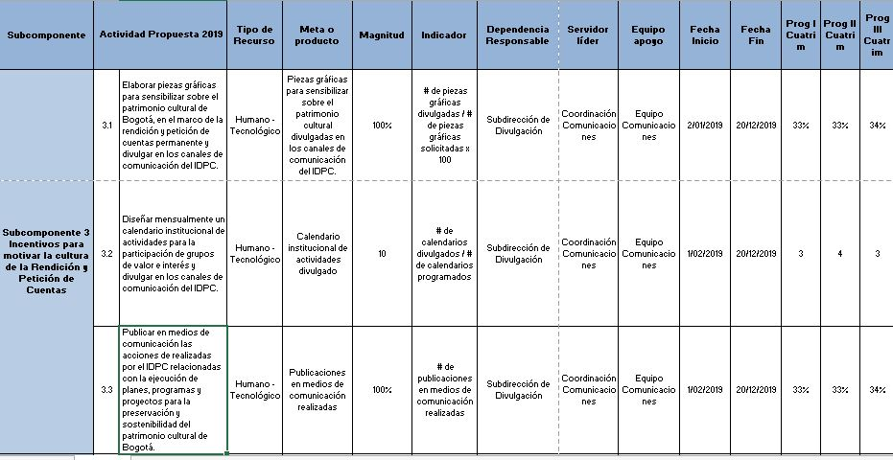

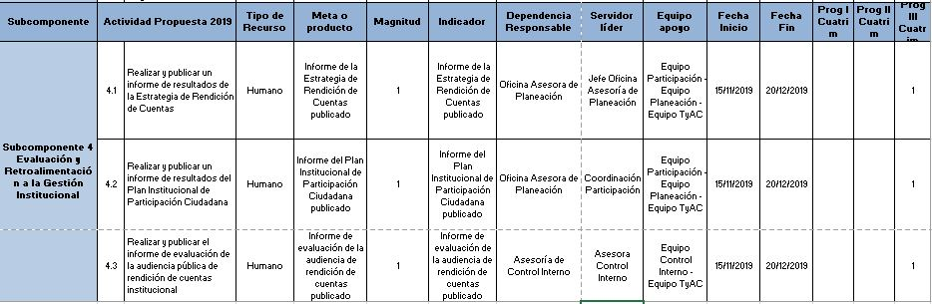

**Tabla 4:** Componente de Rendición de Cuentas del Plan Anticorrupción y Atención a la Ciudadanía 2019. Fuente Elaboración Propia adaptada de PAAC 2019 de la Oficina Asesora de Planeación-IDPC

**III.5. Los Compromisos Ciudadanos del IDPC**

La Veeduría Distrital, en cumplimiento de su misión como entidad de control preventivo y promotor del control social en Bogotá, tiene como objetivo contribuir en el fortalecimiento de la gestión de las Alcaldías Locales y el Gobierno Distrital, a partir de la cualificación de la ciudadanía para el cuidado de lo público y de la promoción de los espacios de diálogo entre los ciudadanos y las entidades públicas. Dentro de este marco, la Veeduría Distrital acompaña técnicamente a grupos de ciudadanos organizados alrededor de la figura de los Observatorios Ciudadanos Locales- OCL, quienes adelantan esfuerzos de control social y petición/rendición de cuentas permanente. El OCL utiliza como fuente de diálogo con la Administración la implementación de la Herramienta de Seguimiento a la Gestión Local (basada en el estándar internacional ISO 18091:2014 - y el establecimiento de Mesas de Pactos establecidas entre la ciudadanía y las entidades distritales.

Al finalizar el 2018, y siguiendo la invitación de la Veeduría Delegada para la participación y Programas Especiales, el IDPC se comprometió a remitir evidencias relacionadas con su misión de promover el patrimonio tangible e intangible de la ciudad dentro del eje de Desarrollo Social Incluyente. Dado que estos compromisos son extensivos hacia el año 2019 se anotan abajo los criterios e indicadores para su respectivo seguimiento.

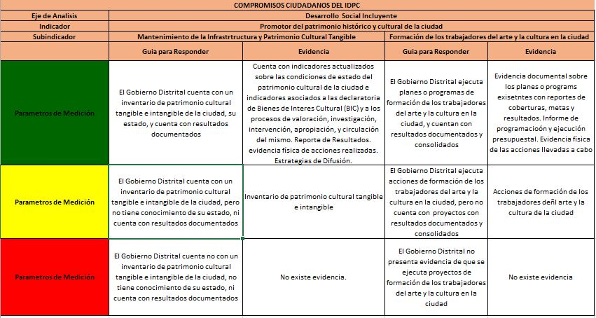

**Tabla 5**: Pactos Ciudadanos donde se involucra al IDPC. Fuente Elaboración Propia adaptada del Formato de Verificación de la Veeduría Distrital

**III.6. Cronograma de actividades Áreas IDPC 2019**

A continuación se presenta un cronograma con las actividades que planean involucrar la participación ciudadana alrededor de las cuatro (4) estrategias misionales que enmarcan el accionar IDPC:

Estrategia 1: identificación y valoración del patrimonio cultural

Estrategia 2: protección del patrimonio cultural

Estrategia 3: recuperación y conservación del patrimonio cultural

Estrategia 4: divulgación del patrimonio cultural

### **III.7 Los Escenarios de Participación Local y Distrital y el IDPC en el 2019**

De acuerdo a los Decretos 070 de 2015 y 480 de 2018 el IDPC es parte del Sistema Distrital de Arte, Cultura y Patrimonio y del Sistema Distrital de Patrimonio Cultural y hace presencia en se seis consejos y dos mesas de estos. Los seis consejos son de escala distrital y cobijan diferentes ámbitos o áreas de intervención. Uno es el Consejo Distrital de Patrimonio Cultural que pertenece al Sistema Distrital de Patrimonio Cultural, y promueve la interacción de grupos de la sociedad civil y autoridades con incidencia alta en el patrimonio cultural de la ciudad. Los otros cinco consejos pertenecen al Sistema Distrital de Arte, Cultura y Patrimonio; uno es el Consejo Distrital de Arte, Cultura y Patrimonio que cubre los ámbitos local, de artes, poblacional, y de infraestructura cultural, y los otros cuatro se enfocan en el ámbito poblacional, uno de forma general (Consejo Distrital de Cultura Poblacional) y tres de forma específica (grupos étnicos, etarios, y sectores sociales). Con respecto a las mesas en las cuales el IDPC tiene representación, una es la Mesa de Consejeros Locales de Patrimonio Cultural que congrega a representantes del ámbito local y posee parámetros normativos claros (Sistema Distrital de Patrimonio Cultural), y otra es la Mesa Temática de Museos que se enfoca en un tema puntual y no estipula disposiciones normativos claras (Sistema Distrital de Arte, Cultura y Patrimonio). Adicional a la función de representación, el IDPC ejerce la secretaría técnica de tres escenarios: Consejo Distrital de Patrimonio Cultural, Mesa de Consejeros Locales de Patrimonio Cultural y Mesa Temática de Museos, dicha responsabilidad abarca principalmente actividades de convocatoria, logística, sistematización y difusión de las sesiones.

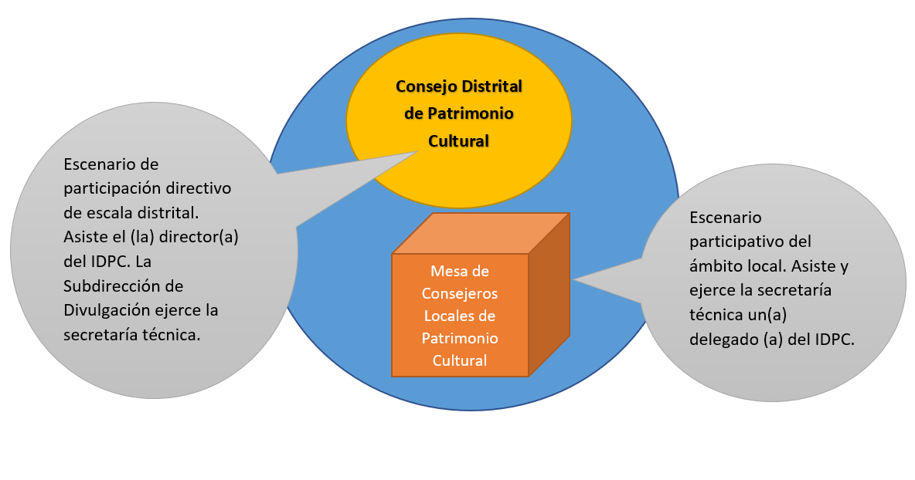

**Gráfico 6**. Sistema Distrital de Patrimonio Cultural. Fuente: elaboración propia

### 

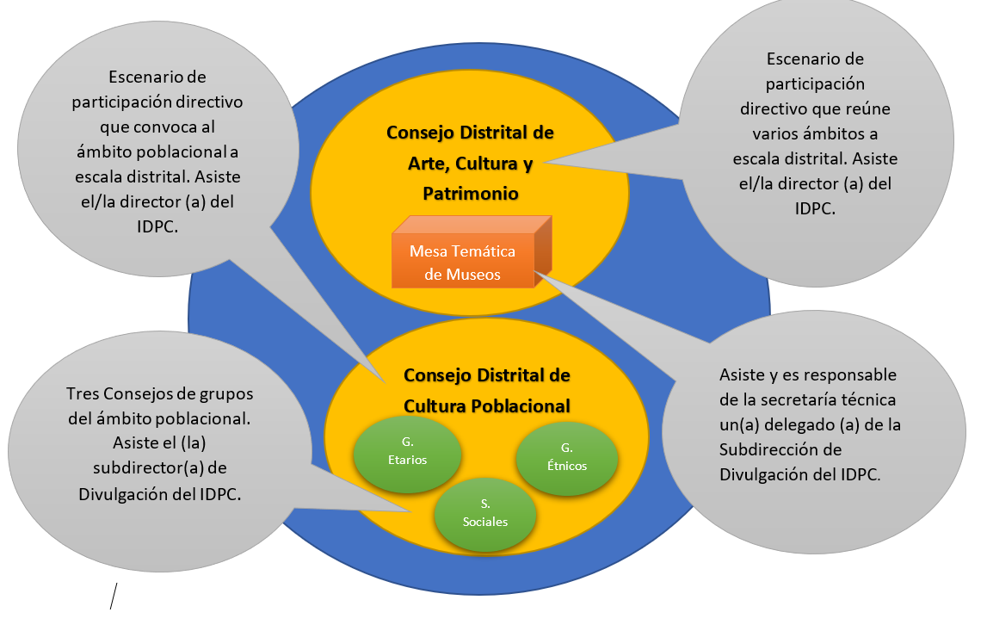

**Gráfico 7.** Sistema Distrital de Arte, Cultura y Patrimonio. Fuente: elaboración propia

Además del seguimiento de sus funciones atribuidas al IDPC en los decreto que rigen los Sistemas mencionados, el equipo de participación del Instituto trabaja de la mano de la Mesa Técnica de Elecciones (ahora Mesa Técnica de Participación) liderada por la Dirección de Asuntos Locales y Participación de la Secretaria Distrital de Cultura, Recreación y Deporte.

Dentro de esta dimensión se tienen contempladas las siguientes actividades para la vigencia:

-Acompañar el encuentro de Consejeros Electores en enero 2019

-Apoyar el proceso de cualificación y de visibilizarían de los de Consejeros locales y distritales que representan el patrimonio cultura material e inmaterial de la ciudad.

- Apoyar la Mesa Técnica de Participación de la SDCRD en la conformación de los diferentes Consejos y en especial para aquellos Consejos que atañen al patrimonio cultural material e inmaterial de la ciudad.

**IV. Participación ciudadana a través de los canales de comunicación (Subdirección de Divulgación y Apropiación del Patrimonio)**

La ciudadanía interactúa y sigue la gestión del Instituto Distrital de Patrimonio Cultural, y las acciones que adelanta en conjunto con otras entidades del sector distrital y nacional a través de distintos canales de comunicación permanentes

En la actualidad, existen varios canales de comunicación en el Instituto para recibir y/o difundir información relacionada con participación ciudadana.

### **IV.1 Canales presenciales**

Los canales presenciales se relacionan principalmente con la recepción y respuesta a peticiones ciudadanas, e invitación a ámbitos de participación. Se pueden clasificar de la siguiente forma:

* Verbal**:** recepción de solicitud y/o entrega de información de forma oral por cualquier colaborador del IDPC.
* Físico**:** los canales son a) ventanilla única de información y atención a la ciudadanía ubicada en la Sede Casa Fernández, Calle 8 No. 8-52, y b) tres buzones de sugerencias ubicados en las sedes: Palomar- Centro de Documentación, ubicada Calle 12 b No. 2-96; Casa Sámano, ubicada en la Carrera 4 No.10-18; y Casa Fernández, ubicada en la Calle 8 No. 8-52. Por otro lado, el canal escrito se utiliza para convocar ciertos espacios de participación (oficios y correspondencia).

### 

### **IV.2 Canales virtuales**

Los canales virtuales cumplen ambas funciones de recibir peticiones ciudadanas y difundir información relacionada con participación, bien sea para efectos de convocatoria o socialización de resultados.

* Página **web y micrositios** [www.idpc.gov.co](http://www.idpc.gov.co): se utiliza para convocar a escenarios presenciales y virtuales de participación, publicar avances y resultados, e información relacionada con transparencia y atención al ciudadano.
* Redes **sociales IDPC y Museo de Bogotá** (Facebook @institutodepatrimoniocultural; Twitter: @patrimoniobta; Instagram: @patrimoniobta) y canal Youtube: para convocar a escenarios presenciales y virtuales de participación, realizar cubrimiento en tiempo real, publicar avances y resultados, y dialogar con los ciudadanos.
* Correo **electrónico** [atencionciudadania@idpc.gov.co](mailto:atencionciudadania@idpc.gov.co) y otros (por ejemplo [bancoiniciativaspemp@idpc.gov.co](mailto:bancoiniciativaspemp@idpc.gov.co)): utilizado para recibir peticiones y/o aportes de la ciudadanía.
* Sistema **Distrital de Quejas y Soluciones SDQS**: para recibir peticiones ciudadanas.
* Correo **masivo** [webmaster@idpc.gov.co](mailto:webmaster@idpc.gov.co): para realizar convocatoria a escenarios presenciales y virtuales de participación, y enviar información de interés.
* Listas **de difusión Whatsapp** con periodistas (prensa, radio, TV) y entidades distritales: para enviar información de interés.

### **IV.3 Canales telefónicos**

* Línea **de atención a la ciudadanía** 3550800 ext. 138: para recibir peticiones ciudadanas.
* Línea **de denuncias** por posibles actos de corrupción 3550800 ext.102; y Línea 195 Alcaldía Mayor de Bogotá: para recibir peticiones ciudadanas.
* Llamadas **telefónicas**: para confirmar asistencia y comunicar información de interés.

|  |  |
| --- | --- |
| **Canales de comunicación** | |
| **Presenciales** | Verbal |
| Escrito |
| Buzón de sugerencias |
| **Virtuales** | [Página web y micrositios](http://www.idpc.gov.co/) |
| Redes sociales IDPC y Museo de Bogotá |
| Correo electrónico |
| Sistema Distrital de Quejas y Soluciones SDQS |
| [Correo masivo](mailto:webmaster@idpc.gov.co) |
| Listas de difusión Whatsapp |
| **Telefónicos** | Línea de atención a la ciudadanía |
| Línea de denuncias |
| Llamadas telefónicas |

**Tabla 7.** Tipos de canales de comunicación del IDPC. Fuente: Elaboración propia

**V. Vigencia**

La implementación de este Plan Institucional tendrá lugar durante la vigencia 2019.

**VI. Seguimiento y rendición permanente de cuentas**

La verificación a la implementación del Plan Institucional se realizará sobre los ámbitos de interacción ciudadana identificados asociados a la participación ciudadana, que permitan un Diálogo con la ciudadanía para la rendición de cuentas. Los equipos de trabajo responsables del seguimiento a la implementación de este Plan Institucional son:

1. Subdirección de Gestión Territorial del Patrimonio: Oficina Asesora de Planeación y Equipo de Participación Ciudadana.

2. Subdirección de Gestión Corporativa: Transparencia y Atención al Ciudadano en las actividades relacionadas con los modelos liderados por dicho equipo en según lo definido en la estrategia de Transparencia, Atención al Ciudadano y Participación.

Seguimiento: Los responsables de seguimiento y compilación de las actividades de participación llevadas a cabo en el IDPC o de las decisiones tomadas en los escenarios de participación liderados por el IDPC, harán un reporte trimestral que será publicado en la página web del Instituto.

Valoración del plan: al cierre de la vigencia, los responsables de los ejercicios de participación deben analizar la pertinencia, las actividades del cronograma y los planes que desarrollaron, lo cual será debidamente reportado en el informe anual de participación y en los procesos de rendición de cuentas sectoriales e institucionales.

**CONTROL DE CAMBIO**

|  |  |  |  |
| --- | --- | --- | --- |
| **Fecha** | **Versión** | **Naturaleza del Cambio** | **Responsable Equipo SIG** |
| 28-01-2019 | 1 | Creación del Documento |  |

|  |  |  |
| --- | --- | --- |
| **Elaboró:** | **Revisó:** | **Aprobó:** |
| José Ramírez | Luz Patricia Quintanilla | Comité SIG |
| Profesional – Contratista | Jefe de la Oficina Asesora de Planeación | Acta 28-01-2019 |